Банк физических задач по функциональной грамотности, формирующий исследовательскую деятельность
Авторы:
Кортунова Елена Владимировна
Рыбакова Татьяна Александровна
учителя физики ГБОУ СОШ №2 г.Нефтегорска
Актуальность:
Функционально грамотный человек — это человек, который способен использовать все постоянно приобретаемые в течение жизни знания, умения и навыки для решения максимально широкого диапазона жизненных задач в различных сферах человеческой деятельности, общения и социальных отношений.
Теоретическая интерпретация исследуемого понятия позволила выделить базовые умения в формировании функциональной грамотности: способность понимать текст, умение выдвигать гипотезы и строить предположения, коммуникативные умения, навык экспериментирования.
Важно отметить, что формирование исследовательской деятельности через решение задач по функциональной грамотности – процесс длительный и многосторонний. Однако, положительных результатов можно добиться при соблюдении принципов непрерывности образования, развития индивидуальности каждого ребенка, системности организации образовательного процесса, раскрытия и поддержки талантливых детей. Тогда процесс формирование исследовательской деятельности через функциональную грамотность будет полным и целостным.
Задачи:
1. Усиление внимания к формированию функциональной грамотности.
2. Повышение уровня познавательной самостоятельности учащихся.
3. Формирование метапредметных результатов.
4. Повышение интереса учащихся к изучению предмета.
5. Повышение эффективности работы с одаренными и успешными учащимися.
6. Разработка банка физических задач по функциональной грамотности, формирующий исследовательскую деятельность на уроках и занятиях внеурочной деятельности.
Планируемые результаты:
Ученик должен обладать:
- готовностью успешно взаимодействовать с изменяющимся окружающим миром;
- возможностью решать различные (в том числе нестандартные) учебные и жизненные задачи;
- способностью строить социальные отношения;
- совокупностью рефлексивных умений, обеспечивающих оценку своей грамотности, стремление к дальнейшему образованию.

Задания для учащихся 7 класса

Тема: Введение
1.Используя карандаш и линейку, измерьте толщину нити методом ряда.
2.Определите площадь поверхности своей ладони(фигура неправильной формы) (оборудование: лист бумаги в клеточку, пластина, вырезанная из картона). На лист клетчатой бумаги обведите контур своей ладони, проведите необходимые измерения и вычисления (используйте данные таблицы). Результаты измерений запишите в таблицу:
Число полных клеток внутри контура | Число неполных клеток внутри контура | Всего клеток (сумма полных и половины неполных) | Площадь одной клетки, см² | Площадь ладони, см²
3.Об основании города Карфагена сложена легенда. Дидона, дочь тирского царя, потеряв мужа, убитого ее братом, бежала в Африку. Там она купила у нумидийского царя столько земли, «сколько занимает воловья шкура». Когда сделка состоялась, Дидона разрезала воловью шкуру на тонкие ремешки и, благодаря такой уловке охватила участок земли, достаточный для сооружения крепости. Так, будто бы, возникла крепость Карфаген, а впоследствии был построен и город. Попробуйте приблизительно определить, какую площадь могла занять крепость, если считать, что размер воловьей шкуры 4 м², а ширина ремешков, на которые Дидона её резала, 1мм.
Ответ: 1 км².
Тема: Первоначальные сведения о строении вещества
1.При изучении свойств жидкости на стекло поместили несколько капель воды и оставили на столе. Через некоторое время капельки исчезли. Учитель спросил учеников, какие выводы и предположения они могут сделать на основании увиденного, опираясь на знания физики. Один из учеников ответил, что если капля высохла, значит, вода может бесследно исчезнуть сама по себе. Дайте оценку ответа ученика. Согласны вы с ним или нет?
Ответ. Возможные предположения: вода испарилась, изменилось агрегатное состояние вещества, молекулы жидкости перешли в газообразное состояние в результате движения.
Ученик не прав, т.к. вещество бесследно исчезнуть не может. Оно может поменять агрегатное состояние.
2. Как определить, сколько капель воды содержится в стакане, если у вас есть пипетка, весы, разновесы, стакан с водой, сосуд?
3.При изучении явления диффузии, учитель плеснул на доску одеколон, и попросил поднять руки, когда ученики почувствуют запах. Как можно объяснить распространение запаха с точки зрения молекулярного строения вещества? От чего зависит время, через которое учащиеся класса почувствуют запах? Почему запах почувствовали не только те учащиеся, которые сидят напротив доски, а также и по сторонам?
Ответ: Объяснить распространение запаха можно тем, что молекулы одеколона проникают между молекулами воздуха и беспорядочно движутся, поэтому запах чувствуют все учащиеся. Те учащиеся, которые сидят ближе к доске почувствовали запах быстрее. Это означает, что молекулы одеколона во время движения проходят разные расстояния.
4.При изучении явления диффузии, учитель плеснул на доску одеколон, и попросил поднять руки, когда ученики почувствуют запах. Ученики убедились, что те, кто ближе к доске почувствовали запах быстрее. Сделали вывод о том, что молекулы одеколона во время движения проходят разные расстояния. Мишу заинтересовал вопрос: С какой скоростью движутся молекулы одеколона? Он решил измерить скорость протекания диффузии. Как вы думаете: Какие приборы будет использовать Миша? Что он будет измерять? Как он будет рассчитывать скорость протекания диффузии?
Ответ: Миша будет использовать рулетку и часы. С помощью часов он будет засекать время, за которое запах дошел до него. С помощью рулетки измерит расстояние от доски до места, в котором обнаружился запах. Скорость протекания диффузии Миша рассчитает, разделив расстояние на время.
5.При изучении явления диффузии, учитель плеснул на доску одеколон, и попросил поднять руки, когда ученики почувствуют запах. Ученики убедились, что те, кто ближе к доске почувствовали запах быстрее. Сделали вывод о том, что молекулы одеколона во время движения проходят разные расстояния. Миша, используя рулетку и часы, провел измерение расстояния и времени, вычислил скорость протекания диффузии.
Мишин друг Витя решил дома повторить эксперимент и показать родителям свои способности. Он отмерил то же расстояние, что и Витя измерял на уроке. Затем измерил время, через которое почувствовал запах, и удивился! Время распространения запаха на то же расстояние оказалось меньше. Больше или меньше при расчетах у Вити получится скорость протекания диффузии? Как вы думаете, почему? Сделайте вывод.
Ответ: Возможно, что дома температура воздуха была больше, и молекулы двигались быстрее. Скорость протекания диффузии у Вити была больше. Это значит, что скорость движения молекул зависит от температуры вещества.
6.При изучении явления диффузии, учитель плеснул на доску одеколон, и попросил поднять руки, когда ученики почувствуют запах. Миша, используя рулетку и часы, провел измерение расстояния и времени, вычислил скорость протекания диффузии. Известно, что молекулы воздуха в комнате движутся в среднем со скоростями порядка 300-700 м/с.
Почему же запах одеколона не распространяется с такой скоростью? Сделайте свои предположения о том, что может повлиять на скорость движения молекул?
Ответ: Возможны предположения о том, что влияет на скорость температура вещества, масса молекул…
7.При изучении явления диффузии, учитель плеснул на доску одеколон, и попросил поднять руки, когда ученики почувствуют запах. Ученики убедились, что те, кто ближе к доске почувствовали запах быстрее. Сделали вывод о том, что молекулы одеколона во время движения проходят разные расстояния. Миша, используя рулетку и часы, провел измерение расстояния и времени, вычислил скорость протекания диффузии в газах.
Катя решила определить скорость протекания диффузии в жидкостях и сравнить с результатом Миши. Для этого в воду комнатной температуры она положила несколько крупинок марганцовки, и засекла время, за которое марганцовка достигнет поверхности воды. Измерила высоту воды в стакане, и вычислила скорость диффузии в воде. Как вы думаете, какие выводы она сделала после сравнения своих результатов измерения и Мишиных?
Ответ: Сделала вывод о том, что в жидкостях диффузия протекает медленнее, чем в твердых телах.
8. Фронтальный эксперимент «Определение скорости диффузии в газах».
Цель: определить скорость протекания диффузии в газах.
Оборудование: пахучее вещество (например, одеколон), линейка (рулетка).
Ход работы:
- Налейте в блюдце, находящееся на краю стола, немного пахучего вещества.
- Засеките время t (в секундах), за которое запах дойдёт до вас.
- Измерьте расстояние L (в метрах) от стола до места, в котором обнаруживался запах.
- Вычислите скорость диффузии в газах (в м /с): v = L / t. Каков физический смысл полученного значения?
9. Фронтальный эксперимент «Наблюдение диффузии в газах и жидкостях»
На вашем столе лист бумаги и 3 пробирки:
1.С ватой, смоченной одеколоном.
2.С кристалликами перманганата калия (марганцовка).
3.С водой.
Откройте первую пробирку. Что вы почувствовали? Как можно объяснить распространение запаха одеколона?
Смочите часть листа бумаги водой, положите на увлажненное место кристаллики марганцовки. Что вы наблюдаете? Где быстрее происходит диффузия: в жидкостях или газах?
Налейте в стакан холодную воду и опустите в нее кристаллики марганцовки. Что вы наблюдаете? Как ускорить протекание диффузии?
10. Фронтальный эксперимент «Наблюдение взаимодействия молекул»
- Возьмите два кусочка пластилина и прижмите их друг к другу. Почему они слиплись?
- Возьмите два листочка бумаги. Положите их друг на друга, а затем поднимите верхний лист. Вы убедились, что это сделать легко. Теперь положите на нижний лист кусочек пластилина. Поместите сверху другой лист, прижмите его и опять попытайтесь поднять. Почему вам это сделать значительно труднее, чем в первом случае?
11.Выделите из перечисленных понятий, слов, словосочетаний связанные с явлением диффузии и смачивания.
Ответ представьте в виде таблицы:
Диффузия | Смачивание
Движение молекул, «с гуся вода», взаимодействие молекул, запах, проникновение, капилляры, мыло, краска, «мокрый, как курица», раствор.
12.Необходимо просверлить аккуратное отверстие в резиновой трубке. Если сверлить сверлом, трубка сплющится и отверстие получится не круглым. Если прожигать, трубка не сплющится, а отверстие получится с обгорелыми краями. Как быть? Предложите.
Ответ: Сделать трубку временно твердой, залив в нее воду и заморозив. Затем трубку, заполненную льдом, можно спокойно просверлить – получится аккуратное круглое отверстие.
13.Повадился Змей Горыныч разорять деревни, да людей воровать. Опустел край. В одном селе так вовсе остались одни старики и дети. Но дети были очень смекалистые. Зимой схватил их Змей и посадил в темницу – подрастут до весны, тогда и съем. Но дети подняли такой крик и визг, что потерял Горыныч покой и сон, а главное – аппетит, все семь голов заболели. Тогда решил он обхитрить детей. «Я выпущу вас на волю, - сказал он им, - если принесете мне ведро живой воды, чтобы омолодиться. Но, такое условие, чтоб воду принесли без посуды!». Где ручей подземный с живой водой – известно. Да как условие Змея выполнить?
Ответ: Ребята заморозили воду в берестяном ведерке и принесли Змею Горынычу ледышку в форме ведра.
Тема: Взаимодействия тел
1. Фронтальный эксперимент «Наблюдение относительности покоя и движения»
Приборы и материалы: лист бумаги, деревянный брусок.
Порядок выполнения работы:
- Положите деревянный брусок на лист бумаги. Медленно потяните за край листа и наблюдайте за состоянием бруска и листа бумаги.
Ответьте на вопросы:
А) В каком состоянии относительно стола находился лист бумаги и брусок?
Б) В каком состоянии относительно листа бумаги находился брусок?
В) По каким признакам вы определили эти состояния?
Г) Можно ли сказать, что стол двигался относительно бруска или листа бумаги?
2. Положите брусок на лист бумаги и резко потяните за край листа.
Ответьте на вопросы:
А) В каком состоянии относительно стола находился лист бумаги?
Б) В каком состоянии относительно бумаги находился стол?
В) В каком состоянии относительно стола находился брусок?
Г) Можно ли сказать, что брусок двигался относительно листа бумаги?
3. Какой общий вывод можно сделать из проделанных опытов?
3.Все вы хорошо знаете сказку В.М. Гаршина «Лягушка – путешественница». Прочитайте небольшой отрывок, и подумайте, почему так произошло.
«Лягушка, дрыгая всеми четырьмя лапками, быстро падала на землю, но так как утки летели очень быстро, то и она упала не прямо над тем местом, над которым закричала, и где была твердая земля, а гораздо дальше, что было для нее большим счастьем, потому что она бултыхнулась в грязный пруд на краю деревни…» (В.М. Гаршин). Почему лягушка упала в пруд, а не раньше, на дорогу?
4.При изучении темы плотность тела можно провести работу в группах.
Каждой группе выдаётся оборудование: кусочек пластилина в виде бруска, линейка, весы с гирями. Группам даётся задание измерить объём этого тела и массe. Результаты измерений каждая группа записывает в таблицу в свою колонку.
 | 1 | 2 | 3 | 4 | 5 | 6
Масса тела m, г
Объём тела V, см³
m / V
У каждой группы свой брусок, отличающийся по величине. Измерения они должны делать как можно точнее. Последняя строка таблицы заполняется после выполнения задания. Задается проблемный вопрос: почему получили примерно равные значения. При обсуждении приходят к определению плотности.
5.Фронтальный эксперимент «Сравнение силы трения качения и силы трения скольжения»
На вашем столе деревянный брусок и деревянный каток одинаковой массы, динамометр, деревянная доска.
1.Подвесьте поочередно брусок и каток к динамометру. Сравните показания динамометра.
2.На доску положите брусок, прикрепите к его крючку динамометр. При равномерном скольжении бруска измерьте силу трения скольжения. Запишите результат.
3.Вместо бруска положите каток, прикрепите к его крючку динамометр. При равномерном движении катка измерьте силу трения качения. Запишите результат.
4. Сравните силу трения скольжения и силу трения качения. Объясните полученный результат.
6.Барон Мюнхгаузен рассказывал однажды такую историю: он разбежался и прыгнул через небольшое болото. Во время прыжка он заметил, что не допрыгнет до противоположного берега, тогда в воздухе он повернул обратно и вернулся на тот берег, с которого прыгал. Почему это невозможно?
7.Для лучшего сцепления колес трактора с почвой его шины заполняют водой, причем шины вмещают 105 кг воды. Зимой воду заменяют специальным раствором, плотность которого 1200 кг/м³. Какова масса заливаемого в шины раствора?
8.Многие водные животные – морские звезды, губки, голотурии – имеют на теле выступы, шероховатости. Благодаря этому они медленно опускаются в воде, а не тонут быстро под действием силы тяжести. Какое явление способствует этому?
9.Водителю необходимо переехать на автомобиле лужу, где, как он полагает, илистое дно. Он решает разогнать машину и на большой скорости преодолеть препятствие. Правильно ли его решение? Почему?
Ответ: правильно, т.к. при разгоне автомобиль приобретает большую скорость и дополнительную кинетическую энергию, которая помогает преодолеть лужу.
10.Идет механизированная уборка урожая. Из бункера комбайна, убирающего хлеб, зерно ссыпается в кузов автомобиля. С какой скоростью должен двигаться автомобиль?
Ответ: С такой же, как и комбайн.
Тема: Давление твердых тел, жидкостей и газов
1.На вспаханной пограничной полосе обнаружен след сапог нарушителя границы. Можно ли по следу определить, что прошел только один человек, или, что он нес еще на себе другого или какой-то тяжелый груз?
2.Выбери из предложенных примеров изменения давленияи, запиши в два столбика: в первый то, что служит для увеличения давления, во второй - для уменьшения давления. Когти, зубы животных, широкие колёса, гусеницы транспорта, жало осы, клювы птиц, лыжи, топор, нож, колючки растений, шасси самолёта, гвозди, кнопки, иголки, шипы, фундамент здания , шпалы под рельсы.
3.Если тяжелую покупку нести за веревку, то ощущается сильная боль (режет пальцы). Объясните, почему. Предложите способы для устранения этой проблемы.
4.Фронтальный эксперимент «Расчет давления твердого тела»
Цель работы: проверить зависимость давления твердого тела от силы и площади соприкосновения тела с поверхностью.
Оборудование: деревянный брусок, набор грузов, динамометр.
Ход работы:
1. Проверить зависимость давления твердого тела от силы давления на опору при постоянной площади соприкосновения.
№ | длина бруска  а, м | ширина бруска  b, м | площадь соприкосновения  S, м² | сила давления F, Н | давление р, Па
1
2
3
2. Проверить зависимость давления твердого тела от площади соприкосновения с поверхностью при постоянной силе давления.
№ | длина бруска  а, м | ширина бруска  b, м | площадь соприкосновения  S, м² | сила давления F, Н | давление р, Па
1
2
3
3.Сделать вывод.
5.В 1862 году английский естествоиспытатель Джеймс Глейшер с другом отправились путешествовать на воздушном шаре в одних пиджаках. Поднявшись на высоту 11 км, путешественники потеряли сознание и сильно обморозились. Они не знали, что с подъемом на каждые 1500 м температура падает на 80С. Почему так происходит?
Ответ: На больших высотах воздух разряжен, и молекулы редко сталкиваются, поэтому скорость их движения уменьшается. И температура воздуха понижается.
6.Одной из экологических катастроф является утечка топлива, нефти из танкеров. Почему нефть распространяется по поверхности воды, а не погружается на дно? Чем опасна эта ситуация для экологической обстановки?
7.Ребята попросили моряков рыболовецкой флотилии привезти для школьного аквариума несколько глубоководных рыб. Выполнима ли эта просьба?
Ответ: Нет, т.к. глубоководные рыбы испытывают большое давление воды. Если поднять рыбу на поверхность, плавательный пузырь может лопнуть, т.к. давление уменьшится.
8.Аквалангист, находившийся в воде, вдруг потерял ориентировку и не может определить, где верх, а где низ. Предложите способы для решения данной проблемы.
Ответ: Необходимо бросить тяжелый предмет или пронаблюдать за движением воздушных пузырьков.
9.Заполните таблицу:
Название тела | Плотность тела | Плотность жидкости (вода) | Соотношение между плотностью тела и жидкости  (<, >, =) | Как ведет себя в воде
Железный гвоздь
Пробка
Кусочек льда
Веточка дуба
Стеклянная пластина
Сделать вывод.
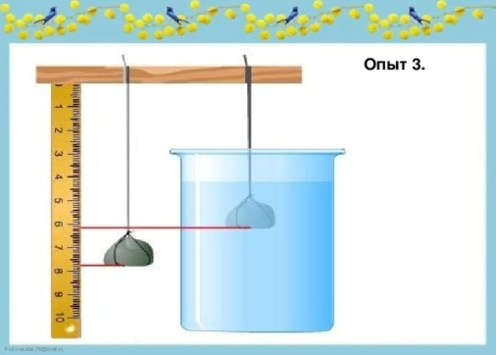
10.Опишите опыт, изображенный на рисунке. Подумайте, с какой целью проведен опыт.
11.Фронтальный эксперимент по теме «Сила Архимеда» (работа в группах) Задания для групп:1. Цель: выяснить, зависит ли выталкивающая сила от массы и плотности тела. Оборудование: сосуд с водой, динамометр, алюминиевый и латунный цилиндры.
2. Цель: выяснить, зависит ли выталкивающая сила от объема тела.
Оборудование: сосуд с водой, тела разного объема, динамометр.
3. Цель: выяснить, зависит ли выталкивающая сила от объема погруженной в жидкость части тела. Оборудование: сосуд с водой, динамометр, металлический цилиндр.
4. Цель: выяснить, зависит ли выталкивающая сила от плотности жидкости, в которую погружено тело. Оборудование: динамометр, сосуд с водой, сосуд с раствором соли, алюминиевый цилиндр.
5.Цель: выяснить, зависит ли выталкивающая сила от глубины погружения тела внутри жидкости. Оборудование: сосуд с водой, алюминиевый цилиндр, динамометр.
6.Цель: выяснить, зависит ли выталкивающая сила от формы тела, погруженного в жидкость. Оборудование: кусочки пластилина разной формы и одинакового объема, сосуд с водой, динамометр.
12.Собака - водолаз легко вытаскивает тонущего из воды, однако на берегу не может сдвинуть его с места. Значит ли это, что в воде на человека действует меньше сила тяжести, чем на суше?
20.Ходить по берегу, усеянному галькой, босыми ногами больно. В воде, погрузившись глубже пояса, ходить по мелким камням не больно. Объясните, почему?
21.Подумайте, что произошло бы на Земле, если бы вдруг исчезла её воздушная оболочка.
22.Если выстрелить из малокалиберной винтовки в вареное яйцо, то в яйце образуется отверстие. Если же выстрелить в сырое яйцо, оно разлетится на осколки. Как объяснить это явление?
Ответ: Жидкости и газы передают давление во все стороны за счет подвижности молекул. Твердые тела передают давление лишь в направлении действия силы.
26.Перед поездкой на автомобиле после дождя по грунтовой дороге водитель уменьшил давление в шинах колес. Следовало ли это делать? Почему?
Ответ: Да. Уменьшив давление в шинах, водитель тем самым увеличил площадь опоры колес и площадь их «сцепления» с грунтом, чем частично устранил проскальзывание.
27. В каком случае подъёмная сила, действующая на воздушный шар, заполненный горячим воздухом больше: в холодную погоду или в теплый солнечный день?
Ответ: Чем больше разница в плотностях воздуха и газа, заполняющего шар, тем больше подъёмная сила. Поэтому подъёмная сила больше в холодный день, когда воздух менее прогрет.
Работа и мощность. Энергия.
1.Вычислите работу, совершенную при поднятии гантели с поверхности пола на высоту вытянутой руки. Определите мощность, которую при этом вы развивали. Сравните вашу мощность со средней мощностью человека при нормальных условиях работы (70-80 Вт).
2.В книгу рекордов Гиннеса внесен атлет, проделавший 1985 отжиманий в стойке на руках за час при массе тела 80 кг. Будем считать, что он, стоя на руках, каждый раз поднимается на длину вытянутых рук, т.е. примерно на высоту 0,7м. Работа совершаемая им равна: А=F·S=mgh=80кг·10Н/кг·0,7м=560Дж (при одном отжимании). Тогда при всем количестве отжиманий A=560Дж·1985=1111600Дж. Мощность атлета будет равна:
N=A/t=1111600Дж/3600с=309 Вт.
На основе данного примера, определите работу, совершенную вами и развиваемую вами мощность за 60 секунд отжимания (взять массу вашего тела). Сравните вашу мощность со средней мощностью атлета из книги рекордов Гиннеса.
3.1 лошадиная сила = 736 Вт. Эту единицу мощности в 1780 году ввел Джеймс Уатт. Лошадиная сила есть средняя работа за 1 секунду, которую могла совершить сильная английская ломовая лошадь, равномерно работающая целый день.
Зная массу своего тела, рассчитайте, какую работу вы совершаете и какую мощность (в лошадиных силах) вы развиваете, когда на уроке физической культуры пробегаете дистанцию 1 км?
4.Выделите из перечисленных понятий, слов, словосочетаний те, которые связанны с работой и мощностью.
Ответ представьте в виде таблицы:
Работа | Мощность
Путь, «лошадиная сила», быстрота выполнения, сила, время, положительная, отрицательная, Джоуль, ватт, двигатель, мегаватт, Понселе.
5.Выделите из перечисленных понятий, слов, словосочетаний связанные с энергией и простыми механизмами.
Ответ представьте в виде таблицы:
Энергия | Простые механизмы
Лук с натянутой тетивой, маятник, плотина ГЭС, мяч, закон сохранения, Архимед, точка опоры, Джоуль, плечо силы, блок, потенциальная, рычаг, кинетическая, момент силы, ворот, превращение.
6.При каком условии возможна ситуация: два автомобиля – легковой и грузовой, въезжающие на один и тот же подъём, обладают одинаковой потенциальной энергией?
Ответ: если легковой автомобиль будет иметь такую же массу, как грузовой.
7.В каких из приведенных примеров тела совершают механическую работу:
1) скалолаз поднимается на гору;
2) штангист удерживает над головой штангу с грузами;
3) человек держит в руках сумку с картофелем;
4) девочка скатывается на санках с горы;
5) ученик сидит за столом и решает задачу;
6) рабочий складывает детали в ящик;
7) трактор вспахивает землю?
8.Какие силы производят работу при выпадении на землю дождя? при остановке автомобиля после выключения его двигателя? при перемещении человеком тележки?
9.Какими видами механической энергии обладает самолет, стоящий на взлетной полосе аэродрома? при разбеге перед взлетом? в полете?

Задания для учащихся 8 класса
Тема: Тепловые явления
Задание 1. Температура
Петр работает над ремонтом старого дома. Он оставил бутылку воды, несколько металлических гвоздей и кусок древесины в багажнике машины. После того, как машина пробыла на солнце 3 часа, температура внутри машины достигла 40ºC.
Вопрос 1:
Что произошло с предметами в машине? Обведите «Да» или «Нет» для каждого случая.
Это могло произойти с предметами? | Да или Нет?
У них у всех одинаковая температура.
Через какое-то время вода начинает закипать.
Через какое-то время металлические гвозди начинают накаляться.
Ответ: Да, Нет, Нет.
Вопрос 2:
У Петра есть чашка горячего кофе (температура 90 ºC) и чашка холодной минеральной воды (температура 5 ºC). Чашки одинакового типа, размера и объема. Петр оставляет чашки в комнате с температурой 20 ºC. После 10-минутного нахождения в комнате, какая будет температура кофе и минеральной воды?
А. 70 ºC и 10 ºC
В. 90 ºC и 5 ºC
С. 70 ºC и 25 ºC
Д. 20 ºC и 20 ºC
Ответ: А
Вопрос 3:
Насколько вам интересна следующая информация? Отметьте только один вариант ответа в каждом ряду.
 | Очень интересно | Средний интерес | Почти не интересно | Неинтересно
Понимание влияния формы чашки на процесс охлаждения кофе
Знание разного расположения атомов в дереве, воде и металле
Лучшее понимание того, почему разные твердые тела обладают разной теплопроводностью

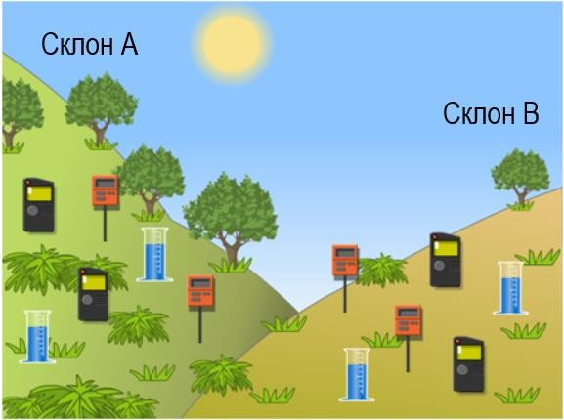
Задание 2. Изучение склонов
Группа учеников заметила значительные различия между растительностью на двух склонах долины: растительность гораздо зеленее и обильнее на склоне А, чем на склоне В. Разница продемонстрирована на рисунке. Ученики решают изучить, почему растительность на склонах так различается. Одной из частей данного исследования является измерение следующих трех экологических факторов в течение определенного периода времени: Солнечное излучение: сколько солнечного света получает определенное место?
Влажность почвы: насколько влажная почва в определенном месте?
Осадки: какой объем осадков выпадает в определенном месте?
Ученики разместили по два из каждых трех приборов, приведенных ниже, на каждом склоне.
 | Датчик_солнечного_излучения'>Датчик солнечного излучения: измеряет количество солнечного света в Мегаджоулях на квадратный метр (МДж/м²) |  | Датчик влажности почвы: измеряет объем воды как процент объема почвы |  | Осадкомер: измеряет объем осадков в миллиметрах (мм)
Вопрос 1:
Почему ученики разместили по два прибора каждого вида на каждом склоне при изучении различий в их растительности?
Ответ: приводится объяснение, согласно которому использование нескольких измерительных приборов на каждом склоне более правильно с научной точки зрения, например для учета различий, в условиях на склоне или увеличения точности измерений для каждого склона:
Чтобы они смогли определить, являются ли различия между склонами существенными.
Потому что в пределах одного склона измерения могут отличаться.
Для увеличения точности измерений для каждого склона.
Данные будут более точными.
На случай если один прибор из двух неисправен.
Вопрос 2:
Ученики используют средние значения измерений, собранных в течение определенного периода времени с каждой пары приборов на каждом склоне, для вычисления погрешности. Результаты представлены в таблице, приведенной ниже. Погрешность находится после знака «±».
 | Среднее солнечное излучение | Средняя влажность почвы | Средний объем осадков
Склон А | 3800 ± 300 МДж/м² | 28 ± 2% | 450 ± 40 мм
Склон В | 7200 ± 400 МДж/м² | 18 ± 3% | 440 ± 50 мм
Мнения двух учеников по поводу разницы во влажности почвы на двух склонах не совпадают. Первый ученик думает, что разница во влажности почвы обусловлена разницей в солнечном излучении на двух склонах. Второй ученик думает, что разница во влажности почвы обусловлена разницей в количестве осадков на двух склонах.
Учитывая данные, определите, какой ученик прав, и объясните свой ответ.
Ответ: А. Первый ученик прав и приводится объяснение о том, что между двумя склонами существует разница в солнечном излучении и/или что сумма осадков не различается, например: склон В получает гораздо больше солнечного излучения, чем склон А и тоже самое количество осадков. Нет разницы между осадками на двух склонах. Между солнечным излучением, которое получают склоны А и В, существует большая разница.

Задание 3. Влияние влажности воздуха на жизнь человека
Влияние влажности воздуха на здоровье человека сложно преувеличить, учитывая то, что организм человека состоит из воды на 86% у новорождённого и до 50% у пожилых людей.
Оптимальное значение относительной влажности в помещении лежит в пределах 40–60%. Отклонение от нормы становится причиной плохого самочувствия и в целом приносит дискомфорт всем, кто находится в помещении (см. рисунок).
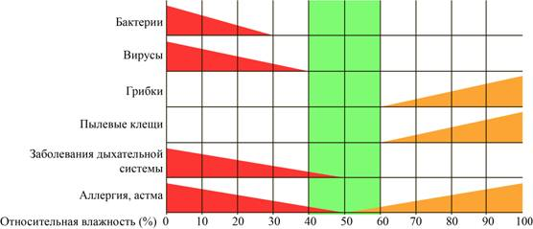
Влияние влажности внутри помещений на санитарные условия и на здоровье человека
Вопрос 1:
Какие факторы могут привести к повышению относительной влажности в помещении? Выберите все верные ответы.
А. Размещение в комнате открытого аквариума
В. Частое опрыскивание или полив комнатных растений
С. Проветривание помещения за счёт открытия окон и балконной двери
Д. Приготовление пищи на плите без использования вытяжки
Е. Использование электронагревательных устройств в помещении
Ответ: А, В, Д
Вопрос 2:
Выберите все верные утверждения о том, как влияет влажность воздуха на человека и жилые помещения.
А. При повышенной влажности страдают мебель, одежда, книги, находящиеся в квартире.
В. При резком понижении влажности воздуха в квартире заводятся пылевые клещи.
С. При слишком сухом воздухе у человека могут возникнуть проблемы с дыханием.
Д. Во влажном воздухе в квартире скапливается статистическое электричество.
Ответ: А, С
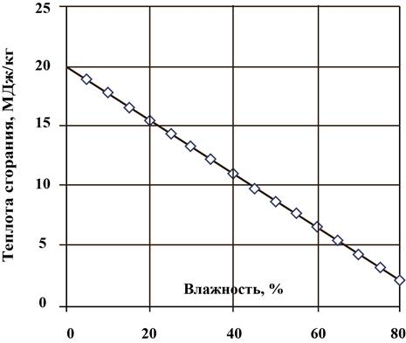
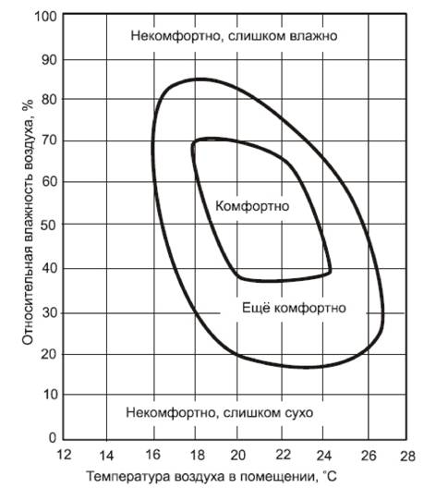
Вопрос 3:
На рисунке представлены данные по ощущению человеком комфорта в зависимости от температуры и влажности воздуха.
Какое утверждение соответствует данным диаграммы?
А. Человек чувствует себя некомфортно, когда температура воздуха падает ниже 16 °C.
В. Человек чувствует себя комфортно, когда температура воздуха выше 16 °C.
С. Чем выше температура, тем больше относительная влажность необходимая для комфорта человека.
Д. При относительной влажности 60% наиболее комфортно человек себя чувствует при температуре воздуха 20–22 °С.
Ответ: А, Д
Вопрос 4:
На рисунке представлен график зависимости теплоты сгорания древесины от влажности древесины. Известно, что для обогрева помещения потребовалось сжечь 5 кг сухой древесины. Сколько древесины, имеющей влажность 40%, надо было бы сжечь, чтобы так же прогреть помещение? Ответ округлите до целого.
Ответ: 10 или 9
Вопрос 5:
В течение дня каждые 30 мин. приборы фиксировали значения температуры, относительной влажности и содержания углекислого газа в комнате, в которой находятся люди. Ниже приведены графики изменения этих параметров. Какая из точек на графиках (1 или 2) соответствует ситуации, когда в комнате открыли окно? Ответ поясните.
Температура воздуха  в помещении, °С | Содержание углекислого газа в помещении, см³/м³ | Относительная влажность  в помещении, %
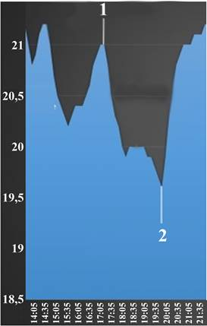 | 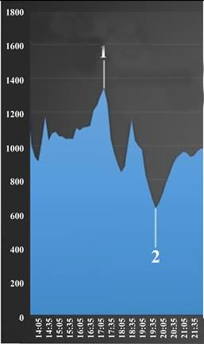 | 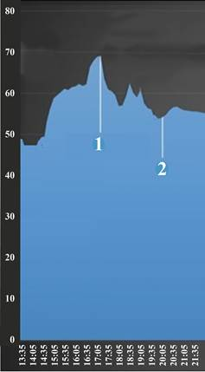
Ответ: точка 1. После того, как открыли окно, температура и влажность воздуха в комнате начали снижаться, также начало снижаться повышенное из-за дыхания людей содержание углекислого газа.

Задание 4. Теплоэлектростанции
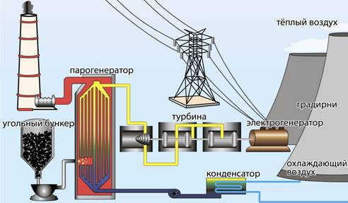
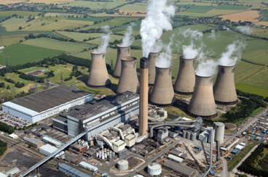
Среди электростанций наибольшее распространение получили тепловые электростанции (ТЭС), которые вырабатывают более 70% всей мировой электроэнергии.
Различают ТЭС и теплоэлектроцентрали (ТЭЦ). Первые вырабатывают только электрический ток, а вторые не только генерируют электричество, но и дают тепло в системы отопления и горячего водоснабжения.
Работа всех ТЭС осуществляется по общей схеме. В котел постоянно подаётся топливо, вместе с топливом поступает воздух в качестве окислителя. В процессе горения топлива выделяется теплота, нагревающая воду в паровом котле. Образуется водяной пар. Струя пара под высоким давлением и с высокой температурой попадает на лопасти паровой турбины, они вращаются и приводят во вращение ротор генератора. В процессе вращения ротора генератора вырабатывается электрический ток. Отработанный пар проходит через конденсатор, превращается в воду и охлаждается в градирне.
Вопрос 1:
Коэффициент полезного действия ТЭС в среднем составляет 40%, а у ТЭЦ КПД достигает 70%. Почему при одинаковых затратах топлива КПД ТЭЦ выше, чем у ТЭС?
Ответ: при работе ТЭЦ горячая вода, получаемая за счёт сгорания топлива, идёт не только на производство электричества, но и на отопление домов или горячее водоснабжение. Тем самым более полно используется энергия, выделяемая при сгорании топлива.
Вопрос 2:
В начале 20-х годов прошлого века ТЭС, работающей на каменном угле, для продажи 1 кВт·ч электроэнергии требовалось 15,4 кг угля; в 60-е годы этот показатель снизился до 3,95 кг угля. В дальнейшем, в связи с возросшими требованиями к экологии производства, на станциях установили газоочистители, уловители пыли и золы, и затраты угля выросли до 4,6 кг за 1 кВт·ч электроэнергии. Почему установка дополнительного оборудования увеличила расход топлива?
Ответ: для работы газоочистителей, уловителей пыли и золы требуется электроэнергия. Следовательно, часть вырабатываемой станцией электроэнергии должна идти на внутренние нужды. Тем самым увеличивается расход угля
Вопрос 3:
В процессе выработки электроэнергии на ТЭС происходят преобразования одних видов энергии в другие. Установите последовательность преобразования видов энергии при работе ТЭС.
А. Кинетическая энергия вращения турбины и ротора генератора
В. Тепловая энергия сгорания топлива
С. Внутренняя энергия воды и водяного пара
Д. Электрическая энергия, вырабатываемая генератором
Е. Кинетическая энергия водяного пара
Ответ: ВСЕАД
Вопрос 4:
У ТЭС, как и у любых других электростанций, есть недостатки и преимущества. Выберите среди предложенных утверждений те, которые демонстрируют экологические недостатки работы ТЭС.
А. Выделяют в атмосферу продукты сгорания: сернистые и азотистые соединения, углекислый газ.
В. ТЭС занимают небольшие территории и могут строиться в любом месте.
С. Электроэнергия производится постоянно и зависит только от поставки топлива
Д. В ближайшие водоёмы, как правило, сбрасывается тёплая вода, повышающая температуру воды водоёма.
Е. Потребляют большое количество невозобновляемых природных ресурсов.
F. Производство электроэнергии не зависит от условий окружающей среды.
Ответ: А, Д, Е
Вопрос 5:
В таблице приведены данные об удельной теплоте сгорания различных видов топлива используемого в ТЭС, и его стоимости.
Вид топлива | Удельная теплота сгорания, Дж/кг | Стоимость за 1 т, руб
Дизельное топливо | 4,2·10⁷ | 38 000
Каменный уголь | 2,9·10⁷ | 12 000
Природный газ | 4,5·10⁷ | 21 000 (сжиженный)
Торф в брикетах | 1,4·10⁷ | 8 800
В XX в. некоторые ТЭС работали на торфе, однако в настоящее время этот ресурс практически не используется. Установки на дизельном топливе применяются, как правило, для удалённых районов, где не требуются значительные объёмы электроэнергии.
Чем объясняются такие особенности использования торфа и дизельного топлива?
Ответ: торф, очевидно, перестали использовать в связи с его низкой энергоэффективностью, поскольку у торфа, несмотря на невысокую цену, самая низкая теплота сгорания. Дизельное топливо имеет высокую удельную теплоту сгорания, но оно слишком дорого для массового производства электроэнергии
Тема: Электрические явления
Задание 1. Электрический конвектор
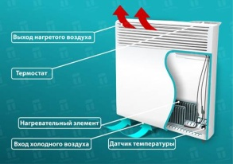
Настенный электрический конвектор используется для обогрева помещений.
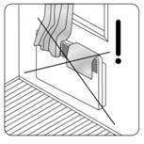
Принцип работы электрического конвектора достаточно прост. Конвектор – прибор, в котором теплопередача происходит за счёт естественного движения воздуха – конвекции: холодный воздух, вступая в контакт с электрическим нагревательным элементом, увеличивает собственную температуру, становится легче и выходит через фронтальную решётку, которая обеспечивает отличное распределение тепла по всему помещению. За счёт циркуляции воздух в пространстве комнаты очень быстро прогревается.
Вопрос 1:
В правилах установки электрических конвекторов сказано, что их необходимо размещать на высоте 12–15 см от пола. Что произойдёт, если нарушить это правило и повесить конвектор почти вплотную к полу?
Ответ: холодный воздух поступает в конвектор снизу. Если его поместить вплотную к полу, то это будет препятствовать конвекции и, соответственно, нормальной работе конвектора
Вопрос 2:
В конвекторе есть датчик температуры, который соединён с термостатом. При достижении температуры, заданной пользователем для термостата, датчик отключает нагреватель. Каким образом установка датчика температуры помогает экономить электроэнергию?
Ответ: датчик температуры установлен в нижней части конвектора и измеряет температуру входящего (холодного) воздуха. Датчик отключает нагреватель, если воздух в комнате прогрелся до установленной температуры. Это помогает не тратить электроэнергию на постоянный нагрев воздуха
Вопрос 3:
Для многих потребителей основным достоинством электрического конвектора является его коэффициент полезного действия, который достигает 95%. Объясните, что это означает с точки зрения преобразования энергии, происходящего при работе электрического конвектора.
Ответ: при работе электрического конвектора 95% работы электрического тока идёт на непосредственное нагревание воздуха за счёт конвекции. 5% энергии теряется на нагрев корпуса конвектора и тепловое излучение его частей
Вопрос 4:
В правилах по использованию электрических конвекторов указано, что опасно сушить мокрые вещи, помещая их на корпус конвектора. Объясните, почему это опасно.
Ответ: если поместить вещи на корпус конвектора, то нарушится конвекция воздуха через корпус конвектора. Всё количество теплоты будет идти на нагревание вещей, что может привести к пожару.

Тема: Световые явления
Задание 1. Звёздный свет
Рома любит смотреть на звезды. Однако он не может наблюдать за звездами в полной мере, так как он живет в большом городе. В прошлом году Рома поехал в деревню, где видел огромное количество звезд, которых он не видел в городе.
Вопрос 1:
Почему в деревне видно намного больше звезд, чем в больших городах?
А. Луна ярче в городах, и она перекрывает свет от многих звезд.
В. В воздухе в деревнях намного больше пыли для отражения света, чем воздухе в городах.
С. Яркость городских огней делает многие звезды невидимыми.
Д. Воздух теплее в городах из-за тепла, выделяемого машинами, техникой и домами.
Ответ: С
Вопрос 2:
Рома использует телескоп с линзой большого диаметра, чтобы наблюдать за звездами низкой яркости. Почему использование телескопа с линзой большого диаметра делает возможным наблюдение звезд низкой яркости?
А. Чем больше линза, тем больше света она собирает.
В. Чем больше линза, тем больше она увеличивает.
С. Большие линзы позволяют видеть большую часть неба.
Д. Большие линзы могут определить темные цвета на звездах.
Ответ: A.
Задание 2. Цветовое зрение человека
Рассмотрим такие функции зрения, как светоощущение и цветовое восприятие.
Размер зрачка регулирует световой поток, поступающий в глаз.
Сетчатка человеческого глаза состоит из фоторецепторов двух видов: колбочек и палочек. Палочки обладают высокой светочувствительностью и позволяют видеть при плохом освещении, также они отвечают за периферическое зрение. Колбочки, наоборот, требуют для своей работы большего количества света, но именно они позволяют разглядеть мелкие детали (отвечают за центральное зрение) и дают возможность различать цвета.
Колбочки содержат три типа пигментов белкового происхождения. Один тип пигмента чувствителен к длине волны, соответствующей красному участку спектра (555 нм), другой – зелёному (530 нм), третий – синему (426 нм). Видение нами всех красок и оттенков обусловлено сложением соответствующих трёх сигналов в мозге.
Люди с нормальным цветным зрением имеют в колбочках все три пигмента (красный, зелёный и синий) и являются трихроматами (от слова «хромос» – цвет). Если один из пигментов в сетчатке отсутствует, то человек различает только два из трёх основных цветов и является дихроматом.
Дефект красного пигмента в колбочках встречается чаще всего. По статистике, 8% белых мужчин и 0,4% белых женщин имеют красно-зелёный дефект цветного зрения. Люди с дефектом синего пигмента в колбочках встречаются крайне редко, так же как и люди, у которых полностью отсутствует цветное зрение, т.е. те, кто плохо видит все три цвета.
Наследственная, реже приобретённая, особенность зрения человека, выражающаяся в неспособности различать один или несколько цветов, называется дальтонизмом или цветовой слепотой. Эта особенность зрения названа в честь Джона Дальтона, который впервые описал один из видов цветовой слепоты на основании собственных ощущений в 1794 г.
Вопрос 1:
Выберите все верные утверждения.
А. Трихроматы различают только один из трёх основных цветов.
В. Такие фоторецепторы, как палочки, отвечают на центральное зрение и сумеречное зрение.
С. Дальтонизм не передаётся по наследству.
Д. Чаще всего у человека встречается красный дефект цветного зрения.
Е. Цвета человек различает благодаря наличию таких фоторецепторов, как колбочки.
Ответ: Д, Е
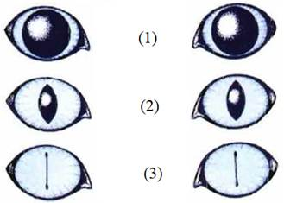
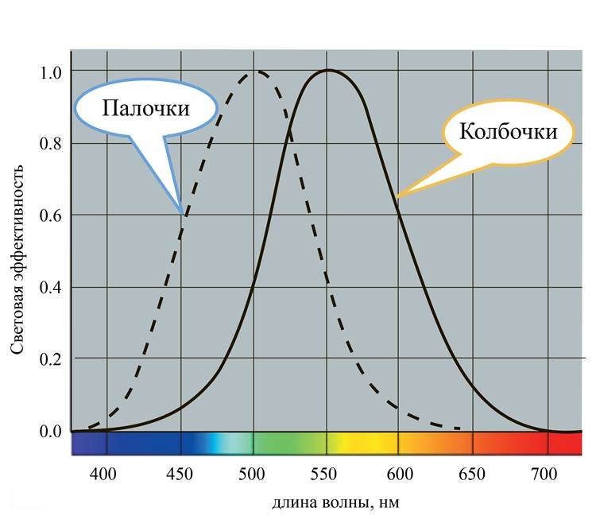
Вопрос 2:
На рисунке показана форма кошачьего зрачка при различных уровнях освещённости. Какой из рисунков (1–3) соответствует очень яркой освещённости в солнечный полдень?
Ответ: 3
Вопрос 3:
Новорождённый ребёнок видит окружающий мир окрашенным в различные оттенки серого. Такое восприятие связано с недостаточной зрелостью сетчатки. Фоторецепторов, улавливающих коротковолновую часть спектра, в сетчатке ребёнка гораздо меньше, чем у взрослого. Только постепенно мир приобретает яркие краски. Известно также, что кривизна роговицы глаза новорождённого меньше, чем у взрослого.
Выберите все верные утверждения.
А. Позднее всего у ребёнка развивается способность к восприятию синего и фиолетового цвета.
В. Позднее всего у ребёнка развивается способность к восприятию красного и оранжевого цвета.
С. Преломляющая способность роговицы глаза новорождённого меньше, чем у взрослого, чем объясняется дальнозоркость, присущая большинству новорождённых.
Д. Преломляющая способность роговицы глаза новорождённого больше, чем у взрослого, чем объясняется близорукость, присущая большинству новорождённых.
Ответ: А, С
Вопрос 4:
Согласно демографическим исследованиям в городе проживает 100 000 человек, из них 45% мужчин и 55% женщин. Оцените, сколько дальтоников-мужчин можно встретить среди горожан, если опираться на результаты исследований.
Ответ: 3600
Вопрос 5:
У ряда животных центральный участок сетчатки состоит, главным образом, из палочек. Какое преимущество это даёт животным?
Ответ: улучшает ночное восприятие / позволяет лучше видеть в сумерки
Вопрос 6:
На рисунке показаны кривые спектральной чувствительности глаза человека с нормальным зрением, соответствующие светочувствительности палочек и колбочек сетчатки.
Как с помощью графика можно объяснить эффект Пуркинье: красные цвета в сумерках кажутся тёмными, а в ночное время – практически чёрными, в то время как синие объекты воспринимаются более светлыми?
Ответ: за зрительное восприятие в сумерках отвечают преимущественно палочки. Согласно графику спектральная чувствительность палочек
в красной области видимого спектра равна нулю, а максимальная чувствительность приходится на область сине-зелёной части спектра. Поэтому предметы красного цвета будут казаться тёмными (почти чёрными) при слабой освещённости, а предметы синего цвета будут казаться более светлыми, чем они казались на фоне других предметов днём
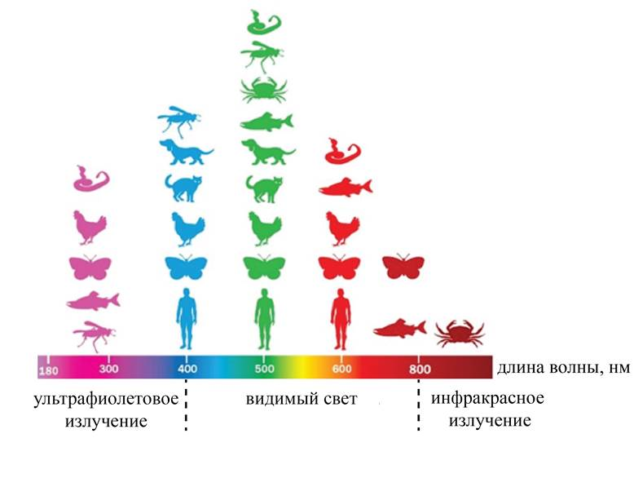
Вопрос 7:
На рисунке показано восприятие световых волн для некоторых животных по сравнению с человеком.
Выберите все верные утверждения о восприятии световых волн разными организмами.
А. Крабы способны воспринимать инфракрасное излучение.
В. Некоторые насекомые воспринимают ультрафиолетовую часть солнечного спектра.
С. Собаки не различают синие и фиолетовые цвета.
Д. Кошки видят мир в красных и зелёных цветах.
Е. Мир бабочки окрашен преимущественно в красные тона.
Ответ: А, В, С
Задание 3. Функции зрения
Зрение – процесс обработки изображения объектов окружающего мира, который осуществляется зрительной системой и позволяет получать представление о величине, форме и цвете предметов, их взаимном расположении и расстоянии между ними. На рисунках 1 и 2 представлено схематическое изображение строения глаза и работа глаза как оптической системы.
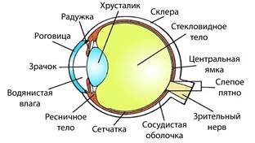
Рисунок 1 Рисунок 2
Рассмотрим такие зрительные функции, как поле зрения и острота зрения.
Поле зрения – пространство, воспринимаемое глазом при неподвижном взгляде. Можно выделить два основных типа зрения:
1. монокулярное зрение – восприятие окружающих предметов одним глазом;
2. бинокулярное зрение – восприятие окружающих предметов двумя глазами.
Зрение двумя глазами позволяет определять расстояние до предмета, различать форму предмета, его величину и перемещение.
Острота зрения – это способность глаза воспринимать раздельно две точки, находящиеся друг от друга на определённом расстоянии.
Вопрос 1:
Ниже перечислены процессы, входящие в зрительный процесс у человека.
Запишите перечисленные процессы в правильной последовательности.
А. Фокусировка света на сетчатке
В. Проникновение светового потока через преломляющие среды глаза
С. Передача нервного импульса от сетчатки в головной мозг
Д. Обработка информации с формированием увиденного образа
Е. Трансформация световой энергии в нервный импульс
Ответ: BAECD
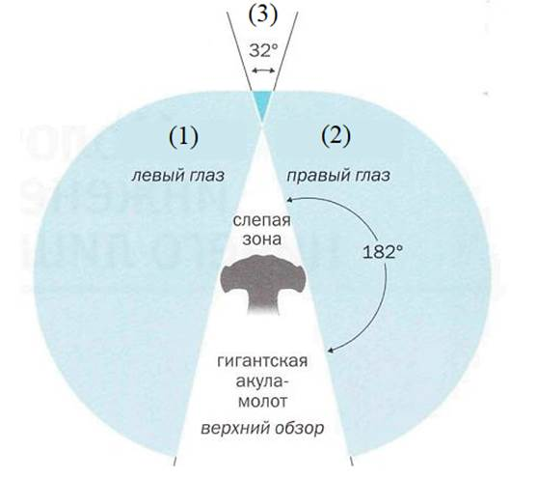
Вопрос 2:
Какие составляющие человеческого глаза участвуют в преломлении светового луча при формировании изображения?
А. Зрачок В. Хрусталик С. Стекловидное тело Д. Роговица Е. Сетчатка F. Слепое пятно
Ответ: ВСД
Вопрос 3:
На схеме представлены области зрения для акулы - молот. Какой цифрой обозначена область бинокулярного зрения? Ответ: 3
Вопрос 4:
Глаза у грызунов, зайцев, копытных широко посажены, так что поле монокулярного зрения достигает 300–360°. Как это помогает им выжить?
Ответ: монокулярное зрение с большим полем позволяет потенциальным жертвам вовремя заметить хищников/опасность
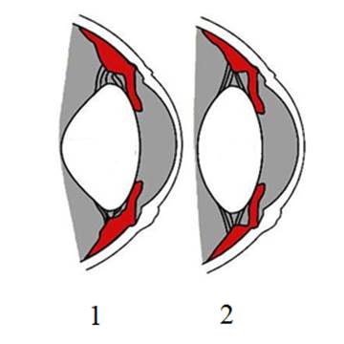
Вопрос 5:
При фокусировке человеческого глаза на близких или удалённых предметах изменяется кривизна хрусталика за счёт работы специальных мышц глаза. Какое из изображений (1 или 2), представленных на рисунке, соответствует глазу, сфокусированному на близко расположенном предмете, а какое – глазу в расслабленном состоянии?
Ответ: 2 – глаз в расслабленном состоянии, 1 – глаз, сфокусированный на близко расположенном предмете
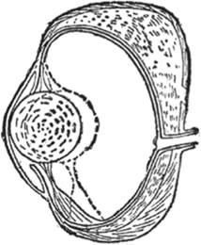
Вопрос 6:
На рисунке показана схема глаза рыбы (щуки).
С помощью специальной мышцы хрусталик глаза рыбы может перемещаться ближе или дальше по отношению к сетчатке.
Куда смещается хрусталик (по направлению к предмету или по направлению к глазному дну) в случае, когда рыба приближается к рассматриваемому предмету? Ответ поясните.
Ответ: хрусталик смещается по направлению к предмету.
Хрусталик играет роль собирающей линзы, а сетчатка глаза – роль экрана, на котором получается изображение предмета. При приближении предмета к собирающей линзе (для расстояний, больших фокусного) действительное изображение предмета удаляется от линзы. Чтобы положение сфокусированного изображения при приближении рассматриваемого предмета оставалось на сетчатке глаза, необходимо увеличить расстояние между линзой и экраном, то есть переместить линзу (хрусталик) по направлению к предмету
Вопрос 7:
Сокол-пустельга, летящий на высоте 40 м, видит в траве не только мышей. Оцените угол между лучами, различимыми соколом как отдельные, если размер тела полевой мыши можно принять равным 12 см. В силу малости угла принять, что тангенс угла равен углу в радианах.
Ответ: 0,003 рад
Тема: Электромагнитное поле
Задание 1. Инфракрасный термометр
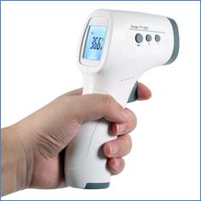
Принцип работы инфракрасного термометра (пирометра) заключается в изменении интенсивности теплового излучения тела в зависимости от его температуры.
Инфракрасный термометр позволяет измерять температуру быстро, без непосредственного контакта с телом. Но при измерении температуры важно учитывать коэффициент излучения тела. Разные материалы в зависимости от цвета, матовой или зеркальной поверхности по-разному излучают тепло. Коэффициент излучения материала – это соотношение энергии, излучаемой поверхностью материала, с энергией излучения абсолютно чёрного объекта при равной температуре. Для абсолютно чёрных тел этот коэффициент равен 1. Для остальных же материалов этот коэффициент меньше. В пирометрах обычно стоит фиксированный коэффициент излучения, равный 0,95. Для большинства измеряемых материалов он подойдёт, но при существенно меньших коэффициентах излучения тел измерения температуры окажутся неточными. На каждом устройстве производитель указывает оптическое разрешение, определяющее расстояние, на котором необходимо измерять температуру данного объекта. Например, на приборе указано оптическое разрешение 10:1. Это означает, что для правильного измерения температуры необходимо расположить прибор на расстоянии, равном 10×S, где S – это диаметр пятна, с которого тепловой датчик должен снять показание температуры. Если держать прибор чуть дальше, диаметр замеряемого пятна увеличится (как луч в фонарике) и показания будут сняты не только с процессора, но и с окружающей его платы.
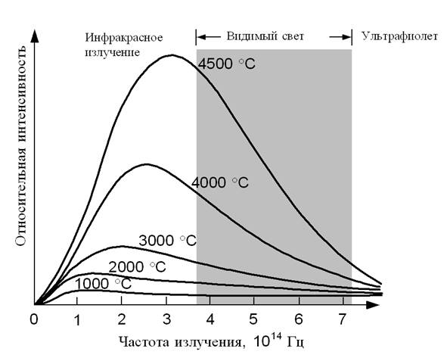
Вопрос 1:
На рисунке представлен график изменения интенсивности излучения некоторого тела по мере его нагревания.
Выберите из предложенного перечня все верные утверждения.
А. Максимум в спектре излучения смещается в сторону больших длин волн.
В. При 3000 °С максимум излучения попадает в ультрафиолетовую часть спектра.
С. При увеличении температуры тела интенсивность его излучения увеличивается.
Д. С понижением температуры излучающего тела максимум в спектре излучения смещается в сторону меньших частот.
Ответ: С, Д
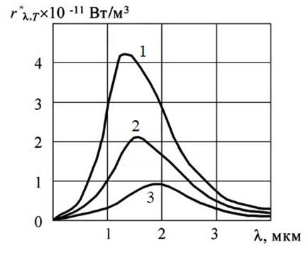
Вопрос 2:
На рисунке представлены графики интенсивности излучения трёх тел при их нагревании до 1600 °С, 1790 °С и 2000 °С.
Какой график из трёх (1–3) соответствует телу с температурой 1600 °С?
Ответ: 3

Вопрос 3:
Разным диапазонам температур звёзд соответствует последовательность спектральных классов, к которым они принадлежат. В таблице представлена гарвардская спектральная классификация звёзд.
Спектральный класс звезды | Эффективная температура фотосферы, К | Цвет звезды
O | 26 000–35 000 | Голубой
В | 12 000–25 000 | Бело-голубой
А | 8000–11 000 | Белый
F | 6200–7900 | Жёлто-белый
G | 5000–6100 | ???????
К | 3500–4900 | Оранжевый
М | 2600–3400 | Красный
Какой цвет имеют звёзды класса G?
А. Фиолетовый
В. Белый
С. Жёлтый
Д. Тёмно-красный
Ответ: С
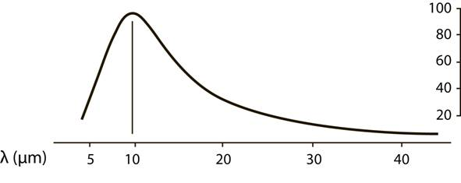
Вопрос 4:
На рисунке представлен спектр собственного излучения тела человека. Максимум излучения приходится на длину волны 9,6 мкм.
На какую частоту приходится максимум излучения?
Ответ: 31,25·10¹² Гц.
Задание 2. Микроволновая печь.
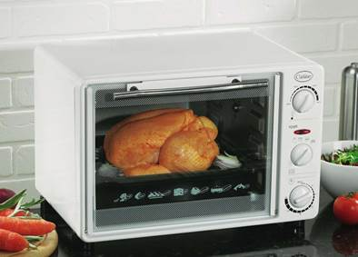
Во второй половине XX в. в наш обиход вошли печи, в которых пища нагревается невидимым микроволновым, или сверхвысокочастотным (СВЧ) излучением. В бытовых микроволновых печах используется излучение частотой 2450 МГц. Такая частота установлена международным соглашением, чтобы не создавать помех работе радаров и других устройств, использующих электромагнитные волны микроволнового диапазона.
Чтобы нагреть пищу с помощью микроволн, необходимо присутствие в ней дипольных молекул, на одном конце которых имеется положительный электрический заряд, а на другом – отрицательный. Подобных молекул в пище предостаточно – это молекулы жиров, сахаров и воды. В электрическом поле они выстраиваются строго по направлению силовых линий поля, «плюсом» в одну сторону, «минусом» в другую. Когда поле меняет направление на противоположное, молекулы тут же переворачиваются на 180º. Под действием микроволнового излучения молекулы «кувыркаются» с большой частотой. Выделяющееся при этом тепло и разогревает пищу. Микроволны проникают внутрь примерно на 1–3 см. Глубже тепло распространяется уже за счёт теплопроводности.
Для лучшего прогрева столик внутри микроволновой печи вращается. Металл отражает микроволновое излучение, поэтому внутренние стенки микроволновой печи делают металлическими. Для СВЧ-печи годится не всякая посуда. Жаростойкое стекло, фарфор, сухие картон и бумага пропускают микроволны сквозь себя, поэтому в такой посуде можно разогревать пищу в микроволновой печи.
Вопрос 1:
Сколько раз за 1 с дипольные молекулы разворачиваются на 180°, находясь в электромагнитном поле микроволновой печи?
А. 2450
В. 4900
С. 2450000000
Д. 4900000000
Ответ: Д
Вопрос 2:
Зная скорость света в вакууме (3⋅10⁸ м/с), определите, чему равна длина излучаемой микроволновой печью электромагнитной волны. Ответ дайте в сантиметрах, округлив до сотых.
Ответ: 12,24 см.
Вопрос 3:
Выберите все верные ответы.
А. В отсутствии электрического поля дипольные молекулы расположены хаотически.
В. В микроволновой печи можно применять стеклянную посуду с металлическим напылением.
С. Энергия электромагнитного излучения переходит в потенциальную энергию пищи.
Д. Стенки микроволновой печи направляют волны к пище.
Е. Пища, находящаяся во влажном картоне, будет разогреваться дольше, чем в сухом.
Ответ: А, Д, Е
Вопрос 4:
Мама в микроволновой печи приготовила на пробу небольшой кусок мяса. Рецепт понравился всем домочадцам. Решили по этому рецепту приготовить большой кусок мяса. Как необходимо изменить (увеличить, уменьшить или оставить прежней) мощность микроволновой печи и время приготовления, чтобы приготовить большой кусок мяса в микроволновой печи? Свой ответ поясните.
Ответ: мощность - уменьшить, время приготовления - увеличить. Если уменьшить мощность, то кусок мяса не успеет подгореть, а если увеличить время приготовления, тепло из наружного слоя успеет проникнуть в глубь куска (за счёт теплопроводности), хорошо пропечёт внутреннюю часть
Задание 3. Солнечная активность
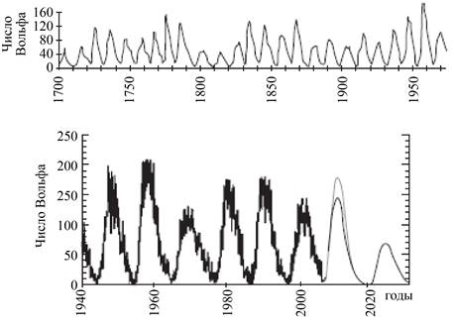
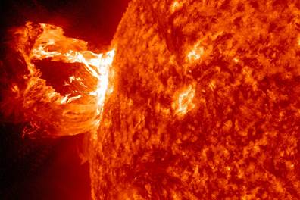
Солнце нельзя считать полностью стабильной звездой, оно постоянно меняет силу излучения, тем самым проявляя солнечную активность.
В период активности на Солнце наблюдаются вспышки. Вспышка представляет собой нечто подобное взрыву, в результате которого образуется выброс частиц высокой энергии и мощный направленный поток электромагнитного излучения.
Одним из наиболее распространённых показателей уровня солнечной активности является число Вольфа, связанное с количеством солнечных пятен на видимой полусфере Солнца. Общий уровень солнечной активности меняется с периодом, примерно равным 11 годам (см. рисунок).
Рентгеновское излучение и потоки заряженных частиц, приходящие от вспышки, оказывают сильное влияние на физические процессы в верхней атмосфере Земли и околоземном пространстве, вызывают дополнительную ионизацию земной ионосферы, что сказывается на условиях распространения радиоволн. Земная атмосфера практически не пропускает рентгеновское излучение. Поток выброшенных при вспышке частиц (электронов, протонов и др.) примерно через 1–3 дня достигает орбиты Земли, захватывается её магнитным полем и вызывает на Земле магнитную бурю и полярные сияния.
Вопрос 1:
Расстояние между Солнцем и Землёй составляет примерно 150 млн км. Через сколько времени дойдёт до Земли поток электромагнитного излучения от вспышки на Солнце?
Ответ: примерно 8,3 мин.
Вопрос 2:
Выберите все верные утверждения о солнечной активности.
А. Солнечное излучение видимого диапазона оказывает сильное влияние на оборудование околоземных спутников.
В. Магнитное поле Земли отбрасывает потоки заряженных частиц, идущих от Солнца, обратно в космическое пространство.
С. 2020 г. приходится на минимум солнечной активности.
Д. Изменения чисел Вольфа указывают не только на 11-летний цикл солнечной активности, но и на возможное присутствие цикла с более длительным периодом.
Е. Солнечные вспышки могут привести к нарушениям радиосвязи на Земле.
Ответ: С, Д, Е
Вопрос 3:
Фотоны рентгеновского излучения относятся к фотонам с высокими энергиями. Для их регистрации можно использовать счётчик элементарных частиц, аналогичный счётчику Гейгера. Возможно ли изучение интенсивности рентгеновского излучения от солнечных вспышек с помощью счётчика, установленного в обсерватории в горах? Ответ поясните.
Ответ: нет, невозможно. Земная атмосфера не пропускает рентгеновские лучи.
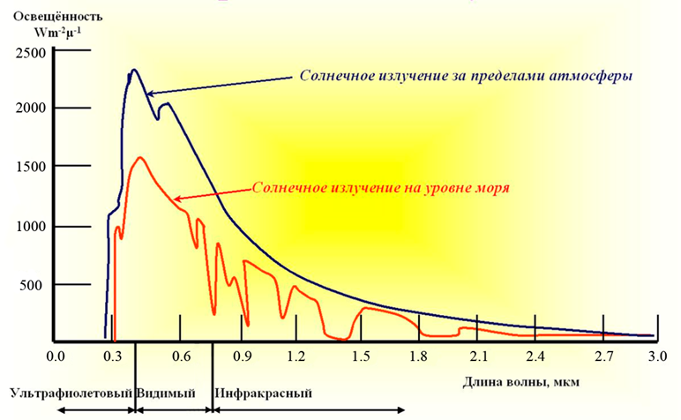
Вопрос 4:
На рисунке представлен спектр солнечного излучения.
Почему ультрафиолетовые телескопы устанавливаются на спутниках, вращающихся на высоких орбитах? Ответ поясните.
Ответ: земная атмосфера не пропускает ультрафиолетовые лучи с длиной волны, меньшей 0,3 мкм. Спектр искажается из-за линий поглощения газами земной атмосферы. Интенсивность излучения для излучения с разной длиной волн при прохождении земной атмосферы меняется по-разному
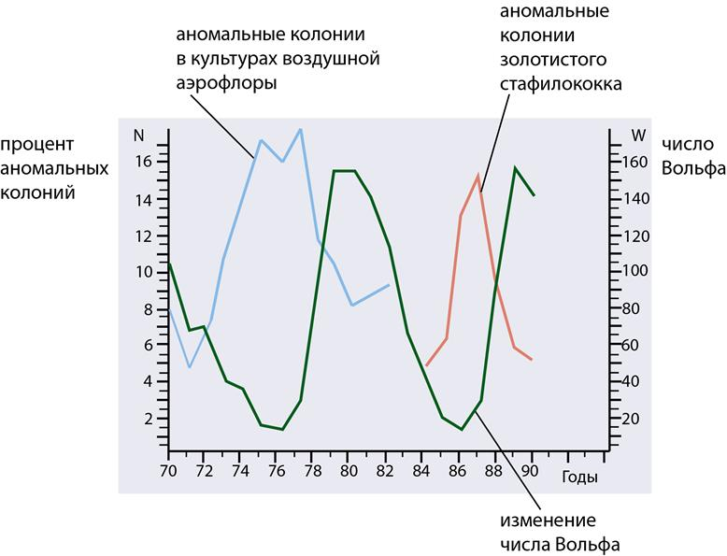
Вопрос 5:
Итальянский микробиолог П. Фараоне во второй половине XX в. проводил наблюдения бактериальных колоний. Общее число его наблюдений превысило 4 миллиона. На рисунке представлены графики, отражающие результаты многолетних наблюдений за численностью аномальных бактериальных колоний и график для числа Вольфа за период наблюдений.
Какой вывод можно сделать на основании представленных данных?
А. Число аномальных колоний в исследуемых культурах не зависит от солнечной активности.
В. Число аномальных колоний в исследуемых культурах достигает максимума в период минимальной солнечной активности.
С. Аномальные колонии золотистого стафилококка наблюдались только в 1984–1990 гг.
Д. Число аномальных колоний в культурах воздушной аэрофлоры в максимуме достигало более 16 млн.
Ответ: В
Задание 4. Пульсоксиметрия
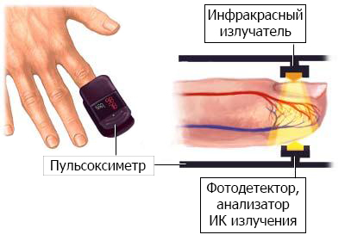
Пульсоксиметрия проводится при помощи пульсоксиметра. Пульсоксиметр является неинвазивным, т.е. не связанным с проникновением через естественные внешние барьеры организма (кожа, слизистые оболочки), прибором. Он состоит из портативного монитора и фотоэлектрического зонда, который закрепляется на пальце руки или ноги, или на мочке уха пациента. Пульсоксиметр показывает величину пульса в ударах в минуту. Прибор также вычисляет значение, основанное на коэффициенте поглощения света при сокращении желудочков и общем расслаблении сердца, и показывает процент насыщения крови кислородом.
В норме показания кислородонасыщенности крови при нормальной температуре у здорового человека составляют 95–98 %. Более высокие значения бывают при кислородной терапии, а значения ниже этого уровня указывают на дыхательную недостаточность.
Вопрос 1:
Установите соответствие между примерами и соответствующими им процедурами.
Примеры | Процедуры
А. Измерение артериального давления | 1.Инвазивные
В. Внутримышечная инъекция | 2.Неинвазивные
С. Измерение уровня сахара в крови
Д. Измерение жизненной ёмкости лёгких
Е. Удаление аппендикса

Ответ: А–2, В–1, С–1, Д–2, Е–1
Вопрос 2:
В излучателе пульсоксиметра используется инфракрасное излучение. Глубина проникновения инфракрасного излучения разных диапазонов в тело человека представлена в таблице
Диапазон | Длины волн, в мкм | Воздействие на ткани
IR-A | 0,75–1,5 | Проникает в глубь кожи человека
IR-B | 1,5–5 | Поглощается эпидермисом и соединительно-тканным слоем кожи
IR-C | более 5 | Поглощается на поверхности кожи
В какой области длин волн работает инфракрасный излучатель пульсоксиметра?
Ответ: IR-A или в диапазоне 0,7–1,5 мкм
Вопрос 3:
О состоянии каких органов можно судить по данным, полученным с пульсоксиметра?
А. Лёгкие
В. Диафрагма
С. Мозг
Д. Печень
Е. Сердце
Ответ: А
Вопрос 4:
У здорового человека в норме насыщение крови кислородом составляет 95–98% при температуре тела 37 °C.
О чём может свидетельствовать ситуация, при которой насыщение крови меньше 95%?
А. Человек подключён к медицинскому аппарату принудительной подачи кислорода в организм.
В. У человека избыточное количество гемоглобина в крови.
С. У человека снижена интенсивность газообмена в лёгких.
Д. Человек только что провёл продолжительную тренировку
Ответ: С
Вопрос 5:
Одно из явлений, на которых основан принцип работы прибора, – поглощение гемоглобином света двух различных по длине волн. Цвет гемоглобина меняется в зависимости от его насыщения кислородом, и фотодетектором регистрируются эти изменения цвета крови. Каких цветов может быть кровь человека в зависимости от её насыщения кислородом?
Ответ: кровь с большим насыщением кислородом – артериальная – алая. Кровь с малым насыщением кислородом – венозная – вишневая
Вопрос 6:
Одним из явлений, на которых основан принцип работы прибора, является пульсирующий характер светового сигнала вследствие изменения объёма крови в сосудах. Какой процесс вызывает такие изменения?
Ответ: сердечные сокращения или сужение и расширение сосудов или изменение просвета сосудов
Задания для учащихся 9 класса
Тема: Законы взаимодействия и движения тел
Задание 1. Тормозной путь автомобиля
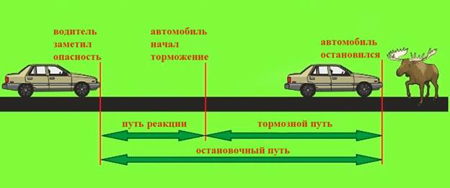
Представьте, насколько меньше было бы аварий, если бы автомобили могли останавливаться мгновенно. К сожалению, элементарные законы физики говорят, что это невозможно. Тормозной путь у разных машин отличается. Здесь в расчёт идёт скорость передвижения, вес транспортного средства и его габариты, состояние резины, погодные условия и много других показателей. Кроме того, важна и скорость реакции водителя, т.е. в остановочный путь входит и путь реакции, который проходит автомобиль за время между появлением опасности и нажатием водителем на педаль тормоза.
Для тормозного пути характерна сильная зависимость от скорости автомобиля.
В таблице приведены данные исследования зависимости тормозного пути некоторого автомобиля от скорости его движения перед началом торможения. Абсолютная погрешность измерения скорости составляет ±1 км/ч, а погрешность измерения тормозного пути составляет ±0,5 м.

Скорость автомобиля, км/ч | 32 | 48 | 64 | 80 | 96 | 112
Тормозной путь, м | 6 | 14 | 24 | 38 | 56 | 75
Но эти данные характерны для движения по сухому асфальту. При движении по заснеженной дороге или в гололёд тормозной путь значительно увеличивается.
Вопрос 1:
Выберите все верные утверждения о характере торможения автомобиля.
А. Для одного и того же автомобиля тормозной путь увеличивается с увеличением скорости движения и не зависит от погодных условий.
В. Исследование зависимости тормозного пути от скорости движения должно было проводиться для одного и того же автомобиля и при движении по одной и то же дороге.
С. Чем легче автомобиль, тем больше его остановочный путь.
Д. Если водитель отвлекается от дороги, то увеличивается путь реакции, являющийся составной частью общего остановочного пути.
Е. Путь реакции всегда постоянен, а тормозной путь прямо пропорционален скорости движения автомобиля перед началом торможения.
Ответ: В, Д
Вопрос 2:
Для объяснения зависимости тормозного пути от скорости автомобиля предложена следующая модель.
При торможении кинетическая энергия автомобиля полностью идёт на работу силы трения скольжения: mυ² /2=μmgS торм. Следовательно, тормозной путь пропорционален квадрату скорости автомобиля: S торм.∼ υ² . Соответствует ли эта теоретическая модель результатам исследования зависимости тормозного пути автомобиля от скорости его движения перед началом торможения? Ответ поясните.
Ответ: с учётом погрешностей измерения данные исследования соответствуют предложенной зависимости: тормозной путь пропорционален квадрату скорости.
При увеличении скорости в 2 раза (с 32 до 64 км/ч или с 48 до 96 км/ч) тормозной путь возрастает примерно в 4 раза.
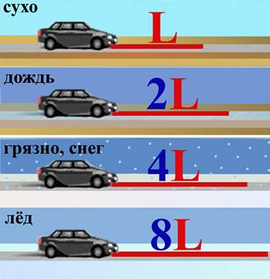
Вопрос 3:
На одном из порталов для автолюбителей приводится рисунок, демонстрирующий, что коэффициент трения шин о поверхность дороги зависит от погоды. Тормозной путь автомобиля намного увеличивается, если торможение автомобиля происходит на скользкой дороге.
Какие условия должны были соблюдаться при проведении исследования, результаты которого представлены на рисунке?
Ответ: тормозной путь зависит от начальной скорости торможения, а также может зависеть от массы автомобиля, ветра и т.п. Поэтому при проведении такого исследования должны оставаться неизменными все эти величины, а меняться только покрытие дороги (коэффициент трения шин о дорогу)
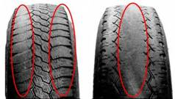
Вопрос 4:
Коэффициент трения шин при движении по сухому асфальту равен примерно 0,8. Каков коэффициент трения при движении по грязной заснеженной дороге? Ответ поясните.
Ответ: тормозной путь S=υ2μg. Следовательно, если путь увеличился
в 8 раз, значит, коэффициент трения уменьшился в 8 раз и для движения по грязной заснеженной дороге он составляет примерно 0,1 Конец формы
Вопрос 5:
Водителей предупреждают, что опасно ездить на автомобиле с сильным износом протектора шин (см. рисунок). Особенно опасно, если на таких шинах автомобиль движется в дождь по мокрому асфальту и лужам, поскольку может наблюдаться эффект аквапланирования. При аквапланировании между шинами и дорогой образуется слой воды и исчезает сцепление колес автомобиля с дорогой.
Почему аквапланирование характерно для шин с сильным износом протектора, а с хорошим протектором этот эффект практически не наблюдается?
Ответ: если у шин нормальный протектор, то вода при движении проходит в пазы протектора и отводится вверх. При этом между нижней частью шин и асфальтом остается хорошее сцепление. Если же на шинах нет протектора или его высота очень мала, то вода играет роль смазки, сильно уменьшая коэффициент трения, и образуется эффект аквапланирования.
Вопрос 6:
Когда речь идёт об экстренном торможении, самую главную роль играет реакция водителя: успеет ли он вовремя заметить опасную ситуацию и нажать на педаль тормоза. Обычно на это уходят доли секунды, но на большой скорости они имеют значение. В таблице приведены результаты исследования, которое показало, сколько проезжает автомобиль за промежуток времени между сигналом об опасности и нажатием водителем на педаль тормоза.
Скорость автомобиля, км/ч | 32 | 48 | 64 | 80 | 96 | 112
Тормозной путь, м | 6 | 14 | 24 | 38 | 56 | 75
Выберите все верные утверждения о данном исследовании.
А. Исследование проводилось для одного и того же водителя в одной машине и при других равных условиях кроме скорости движения автомобиля.
В. Для того чтобы оценить время реакции водителя, необходимо полученный путь до начала торможения разделить на скорость движения автомобиля.
С. Промежуток времени между сигналом об опасности и нажатием водителем на педаль тормоза уменьшается с увеличением скорости автомобиля.
Д. При увеличении скорости движения автомобиля вдвое путь до начала торможения увеличивается в 2 раза.
Е. Если использовать в исследовании другой автомобиль, то путь до начала торможения увеличится.
Ответ: А, В, Д
Вопрос 7:
Оцените промежуток времени между сигналом об опасности и нажатием водителем на педаль тормоза, который получен в данном исследовании. Свой ответ подтвердите расчётами.
Ответ: если движение автомобиля в этот промежуток времени равномерное, то промежуток времени определяется по формуле t=S/υ
Найдём промежутки времени для двух разных скоростей:
t₁ =6м/32км/ч=0,675 с
t₂=18м/96км/ч=0,675 с
Вопрос 8:
Согласно правилам дорожного движения самое серьёзное наказание влечёт вождение автомобиля в состоянии алкогольного или наркотического опьянения. Каким образом может повлиять такое состояние водителя на тормозной путь автомобиля? Свой ответ поясните.
Ответ: в состоянии опьянения увеличивается время реакции организма на опасность. В связи с этим увеличивается и промежуток времени между сигналом об опасности и нажатием водителем педали тормоза, что в свою очередь увеличивает тормозной путь автомобиля
Тема: Механические колебания и волны. Звук
Задание 1. Ультразвук.
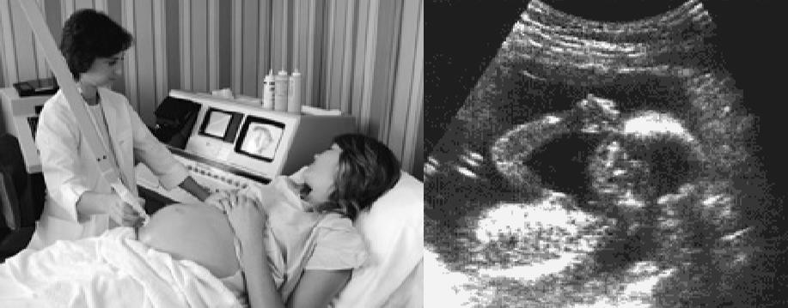
Во многих странах можно получить изображение плода (развивающегося ребенка) при помощи ультразвуковой визуализации (эхографии). Ультразвук считается безопасным как для матери, так и для плода. Врач держит датчик и двигает его по животу матери. Ультразвуковые волны передаются в живот. Внутри живота они отражаются от поверхности зародыша. Эти отражаемые волны вновь поглощаются датчиком и транслируются на машине, которая воспроизводит изображение.
Вопрос 1:
Для формирования изображения ультразвуковая машина должна подсчитать расстояние
между плодом и датчиком. Ультразвуковые волны проходят сквозь живот со скоростью 1540 м/с. Какие измерения машина должна осуществить для расчета расстояния?
Ответ: она должна измерить время, затраченное ультразвуковой волной, на прохождение расстояния от зонда до поверхности зародыша и обратно.
Вопрос 2:
Изображение плода может быть также получено при использовании рентгеновского излучения. Однако женщинам советуют избегать рентгена живота во время беременности.
Почему женщинам особенно стоит избегать рентгеновского излучения области живота во время беременности?
Ответ: Рентгеновские лучи вредны для плода, потому что они могут вызвать мутацию плода, врожденные дефекты плода
Вопрос 3:
Могут ли ультразвуковые исследования беременных женщин дать ответы на следующие вопросы? Обведите «Да» или «Нет» для каждого из следующих вопросов.

Могут ли ультразвуковые исследования беременных женщин дать ответы на следующие вопросы? | Да или Нет?
Женщина беременна несколькими детьми?
Какого цвета глаза ребенка?
Ребенок правильного размера?
Ответ: Да, Нет, Да.
Задание 2: Слуховая система человека
Основными объективными характеристиками звукового информационного канала являются частотный диапазон воспринимаемых звуков и динамический диапазон звукового давления воспринимаемых звуков.
Субъективным признаком частоты звука является его высота, чем больше частота звука, тем более высоким он воспринимается на слух. Нижний частотный слуховой порог органа слуха человека составляет примерно 16 Гц, верхняя граница частоты колебаний составляет 20 000 Гц, воспринимаемых ухом человека в возрасте до 20 лет. В возрасте 35 лет эта граница составляет примерно 15 000 Гц, в возрасте 50 лет – примерно 12 000 Гц. Дети воспринимают звуки с частотой до 22 000 Гц. Волны с частотой менее 16 Гц принято называть инфразвуком, а с частотой более 20 кГц – ультразвуком.
Субъективным признаком звукового давления является громкость звука. Уровень звукового давления измеряется в децибелах (дБ). Диапазон воспринимаемых уровней интенсивности звука в среднем составляет 130 дБ. Значение 0 дБ соответствует среднестатистическому порогу слышимости человека для тона частотой 1000 Гц.
Порог слышимости (минимальная интенсивность звука, воспринимаемая ухом) различен для звуковых колебаний разных частот. Органы слуха человека наиболее чувствительны к частоте 1000–3000 Гц. Верхнюю границу интенсивности звука, которую человек ещё способен воспринимать, называют порогом болевого ощущения, так как восприятие звука такой интенсивности вызывает болевое ощущение. Отдых и сон считают полноценным, когда шум не превышает 25–30 дБ. Кратковременно допустим шум 80 дБ. Здоровые барабанные перепонки без ущерба могут переносить громкость в 110 дБ максимум в течение примерно 1,5 мин. В таблице указан уровень громкости от разных источников.

Источники звука | Уровень громкости (дБ) | Источники звука | Уровень громкости (дБ)
Шелест листьев | 10 | Поезд метро | 100
Шёпот | 20 | Громкая музыка | 110
Разговор | 60 | Болевой порог | 120
Пневматический молоток | 90 | Смертельный уровень | 180
Вопрос 1:
Выберите все верные утверждения, соответствующие информации в тексте.
А. С возрастом верхняя граница воспринимаемых человеком звуковых частот уменьшается.
В. Дети более чувствительны к звукам низкой частоты.
С. Громкость звука пропорциональна частоте звуковых колебаний.
Д. При увеличении частоты звука высота тона увеличивается.
Е. Длина звуковой волны является субъективной характеристикой звука.
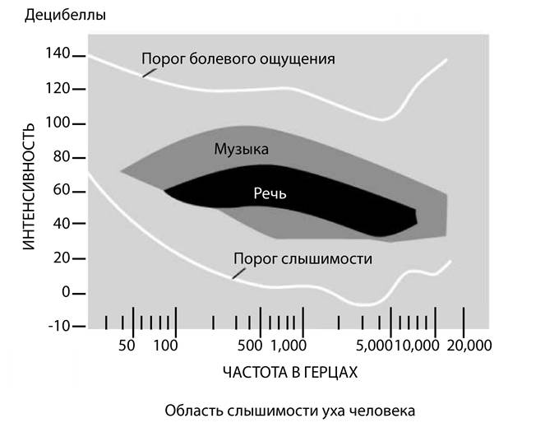
Ответ: А, Д
Вопрос 2:
На рисунке показана область слышимости человеческого уха. Она находится между верхней кривой, соответствующей громким звукам, восприятие которых вызывает болевое ощущение, и нижней кривой, соответствующей порогу слышимости.
Выберите все верные утверждения.
А. При частоте 20 Гц порог болевого ощущения соответствует громкости 140 дБ
В. Порог слышимости линейно зависит от частоты звука.
С. Область речи полностью соответствует области слышимости человека.
Д. Порог болевого ощущения не зависит от частоты звука.
Е. Наиболее восприимчиво ухо человека к звуковым частотам в интервале примерно 2000 – 5000 Гц.
Ответ: А,Е
Вопрос 3:
В таблице указана частота колебаний крыльев для некоторых насекомых и птиц. Полет какой из птиц человек в состоянии слышать?

Аисты | 2 | Колибри | 35–50
Бабочки-капустницы | до 9 | Комары | 300–600
Воробьи | до 13 | Мухи комнатные | 190–330
Вороны | 3–4 | Пчелы | 200–250
Жуки майские | 45
Ответ: колибри
Вопрос 4:
В результате медицинских исследований, проведённых среди школьников большого города, врачи пришли к выводу, что каждый пятый подросток плохо слышит, хотя и не всегда об этом догадывается. Причиной этого врачи считают злоупотребление школьниками прослушиванием громкой музыки. Согласны ли Вы с выводом учёных?
Ответ: да. Громкий звук соответствует уровню в 110 дБ и приводит
к нарушению слухового аппарата человека / повреждению барабанных перепонок.
ИЛИ нет. Причиной может служить общее шумовое загрязнение, например,
в больших городах. Нужны дополнительные исследования
Вопрос 5:
Утверждают, что на званом ужине люди часто впервые обнаруживают у себя ухудшение слуха. С чем это связано?
Ответ: именно на званом ужине или другом многолюдном вечере человек чётко осознает, что перестал различать голоса и не может участвовать
в общей беседе ИЛИ если человек начинает испытывать проблемы со слухом, он часто избегает многолюдных встреч (званых ужинов), т.е. стремится к социальной изоляции
Вопрос 6:
Какие из перечисленных методов подойдут для понижения уличного шумового фона в доме? Выберите все верные ответы.
А. Посадка зелёных насаждений перед домом
В. Установка перед домом шумозащитных экранов
С. Замена стёкол в окнах на более толстые
Д. Отключение кондиционера и другой техники
Е. Использование противошумных наушников
Ответ: А, В, С
Тема: Строение атома и атомного ядра. Использование энергии атомных ядер
Задание 1. Мирный атом
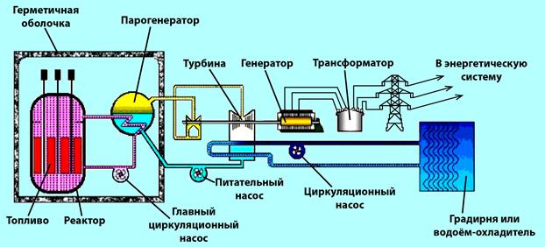
Использование атомной энергии началось практически одновременно с созданием ядерного оружия. Началом мирного применения принято считать 1954 г., когда в подмосковном Обнинске заработала первая в мире атомная электростанция (АЭС). В настоящее время на атомных электростанциях вырабатывается одна десятая всей производимой на планете электроэнергии. В 31 стране мира сегодня работают 192 АЭС.
В отличие от ядерной бомбы, при взрыве которой происходит неуправляемая цепная реакция деления атомных ядер с одномоментным высвобождением колоссального количества энергии, в ядерном реакторе происходит регулируемая ядерная реакция деления.
Стальной корпус ядерного реактора помещён в железобетонную герметичную оболочку. Как правило, в большинстве типов реакторов в качестве топлива применяется уран – 235 или плутоний – 239. В процессе реакции деления ядер выделяется большое количество энергии в виде тепла, которое нагревает теплоноситель. Для производства водяного пара на АЭС применяются парогенераторы. Пар из парогенератора поступает на турбину, в которой энергия пара преобразуется в механическую работу – вращение вала турбины, – а он уже вращает ротор электрогенератора. Прошедший через турбину пар поступает в конденсатор. Здесь пар охлаждается, конденсируется и превращается в воду.
В паровой турбине потенциальная энергия сжатого и нагретого водяного пара преобразуется в энергию кинетическую, которая, в свою очередь, преобразуется в механическую работу. Теперь механическая энергия превратилась в электрическую. Конденсатор охлаждается большим количеством воды из внешнего открытого источника, например водохранилища или пруда-охладителя.
Вопрос 1:
В процессе выработки электроэнергии на АЭС происходят преобразования одних видов энергии в другие. Установите последовательность видов энергии, чтобы отразить процесс преобразования энергии при работе АЭС.
А. Энергия распада атомных ядер в реакторе
В. Кинетическая энергия паровой турбины
С. Внутренняя энергия теплоносителя
Д. Электрическая энергия, вырабатываемая генератором
Е. Внутренняя энергия водяного пара
Ответ: АВЕВД
Вопрос 2:
У АЭС, как и у любых других электростанций, есть недостатки и преимущества. Выберите среди предложенных утверждений те, которые демонстрируют преимущества АЭС по сравнению с ТЭС (тепловыми электростанциями).
А. Сложность хранения и переработки отработанного ядерного топлива.
В. Отсутствуют выбросы в атмосферу продуктов сгорания.
С. Возможность радиоактивного загрязнения окружающей среды при аварийных ситуациях.
Д. Для производства электроэнергии не используется атмосферный кислород.
Е. Изменение себестоимости электроэнергии в связи с колебаниями цен на нефть.
Ответ: В, Д, Е
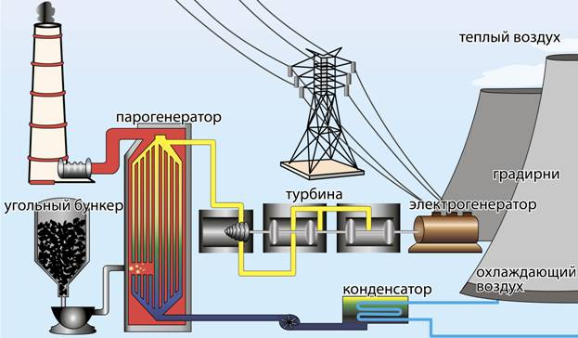
Задание 3:
На рисунке изображена схема работы тепловой электростанции (ТЭС).
В чём состоит отличие в производстве электроэнергии в АЭС от ТЭС?
Ответ: при работе ТЭЦ пар, вращающий турбину, образуется за счёт сгорания топлива, а в АЭС он образуется за счёт энергии, выделяющейся при ядерной реакции
Вопрос 4:
КПД атомных электростанций составляет примерно 20%, а КПД гидроэлектростанций достигает 95%. Какие потери энергии снижают КПД АЭС по сравнению с ГЭС?
Ответ: при работе ГЭС турбина вращается потоками воды, а в АЭС происходит сначала нагрев теплоносителя, а затем нагрев воды и получение пара. Соответственно, почти 80% энергии распада атомных ядер теряется в процессе охлаждения теплоносителя и воды.
Вопрос 5:
Каждая АЭС имеет одну или несколько высоких труб, внешне похожих на дымовые трубы. Это вентиляционные трубы, через них выводятся газоаэрозольные выбросы. Но по большей части это радиоактивные изотопы инертных газов – аргон-41, криптон-87 и ксенон-133. Эти выбросы считаются экологически безопасными. Какими свойствами должны обладать эти радиоактивные изотопы, чтобы такие выбросы не представляли опасности для окружающей среды?
Ответ: такие радиоактивные изотопы должны иметь очень маленький период полураспада (минуты – дни) и превращаться в стабильные изотопы, не оказывающие на окружающую среду пагубного влияния.

